## **Giriş**

Bu rapor, beni ve yaşadığım şehri tanıtan kişisel bir web sitesi projesini ele almaktadır. Projem, dijital çağın gereksinimlerine uygun olarak kendimi internet üzerinde tanıtmayı ve yaşadığım şehri ziyaretçilere ve ilgililere detaylı bir şekilde aktarmayı hedeflemektedir. Web sitesi, benim kişisel bilgilerimi sunmanın yanı sıra, şehrimizin kültürel ve tarihi zenginliklerini de vurgulayacak şekilde tasarlanmıştır.

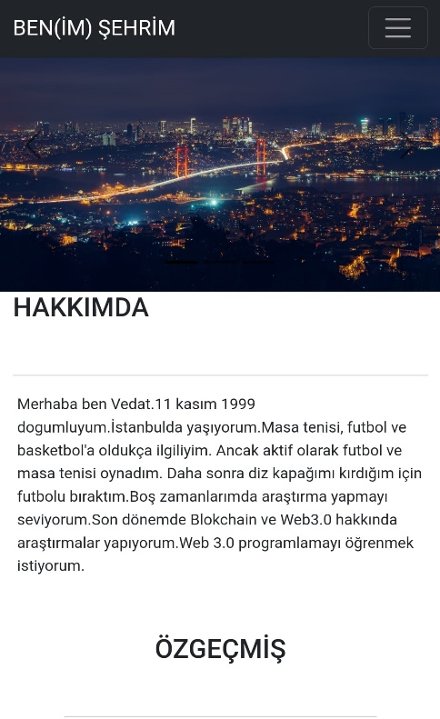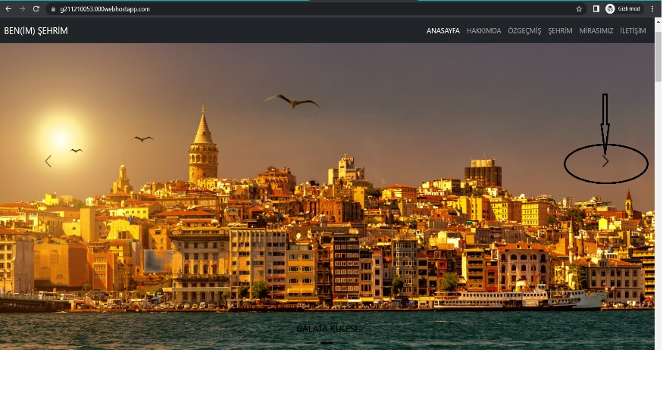

Şekil 2 Resim 2. 1

metin içeren bir resim

Açıklama otomatik olarak oluşturuldu

Sayfaya girdiğimizde karşımıza resimlerde verilen gibi bir ekran karşılaşacağız. Resim 2 ve 2.2 de sitemizin telefondan çekilmiş fotoğraflarını görüyoruz. Resim2.1 de ise bilgisayardan çekilmiş fotoğrafını görüyoruz. Resim 2.1 de gösterilen oka bastığımızda ekrandan diğer bir fotoğraf kaymaya başlıyor. Bunun için ekrana basmamıza gerek yok tabi ki kendiliğinden de kayıyor. Bu sayfayı kodlarken karşılaştığım problem sayfanın şematik düzenini yapamıyor oluşumdu ve araştırdıkça öğrendim.

Resim 2. 2

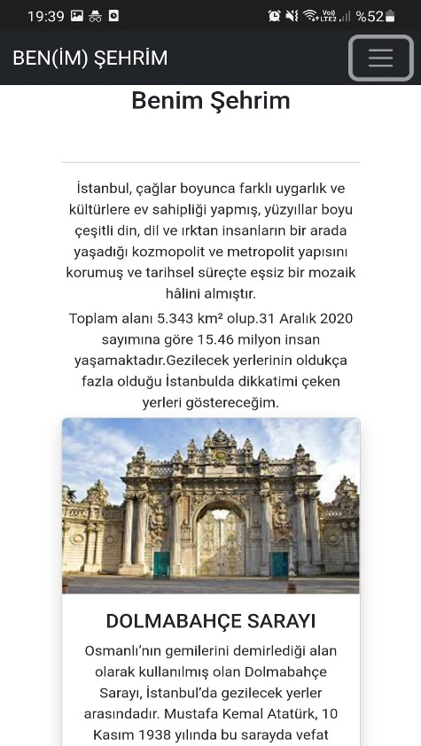metin içeren bir resim

Açıklama otomatik olarak oluşturuldu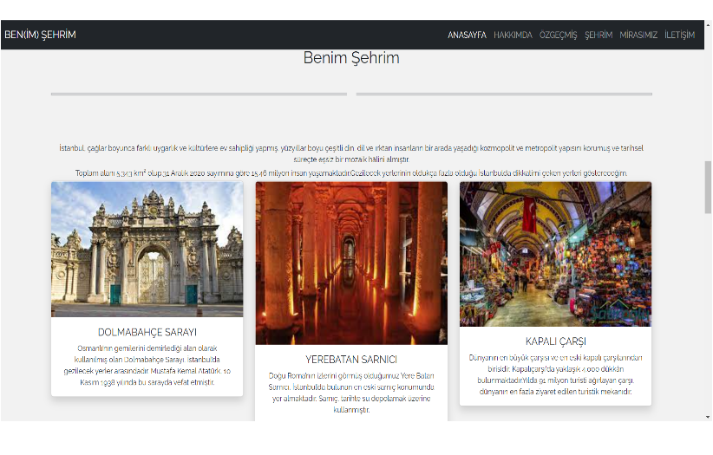Resim 3 de cv/eğitim hayatımı yazdım. Bunu samantic taglar kullanarak yaptım. Bu sayfada samantic tagları araştırarak öğrendim. Bu kısımda başka zorlandığım yer çok olmadı.

Resim 4

Resim 3

Resim 4 .1

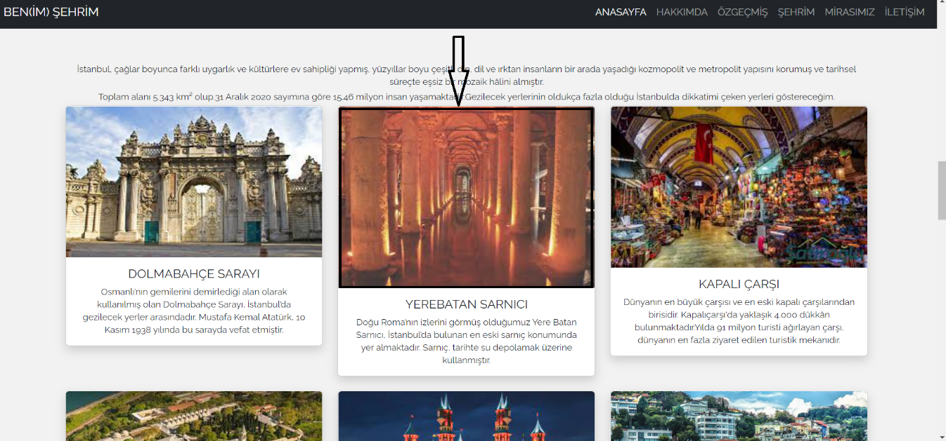

Resim 4 .2

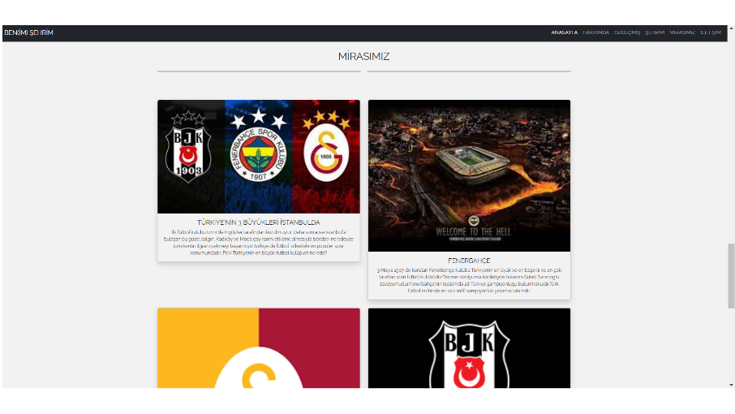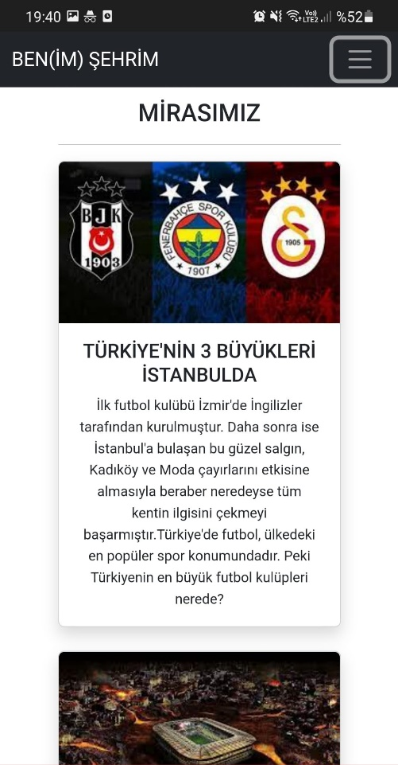Bu kısımda İstanbul da gezilebilecek yerlere değindim. Şekillerde telefon ve bilgisayar görünümlerini görüyoruz. Bu bölümde genel olarak yoğunlaştığım konu Resim 4.1 ve 4.2 arasındaki farkı oluşturmaktı. Mouse’un resmin üzerine geldiğinde diğerlerinden farklı olarak solgun durmasını sağladım. Ve resimlerin arkasına ufak bir gölgelendirme yaptım gayet şık durmasını sağladı.

Resim 5 .1

Resim 5

Bu alanda İstanbul da bulunan Türkiye’nin en büyük takımlarını tanıttım. Resim 5 telefondan çekilen fotoğraftır. Resim 5.1 bilgisayardan çekilen fotoğraftır. Genel olarak bu kısımda zorlandığım yer olmadı.

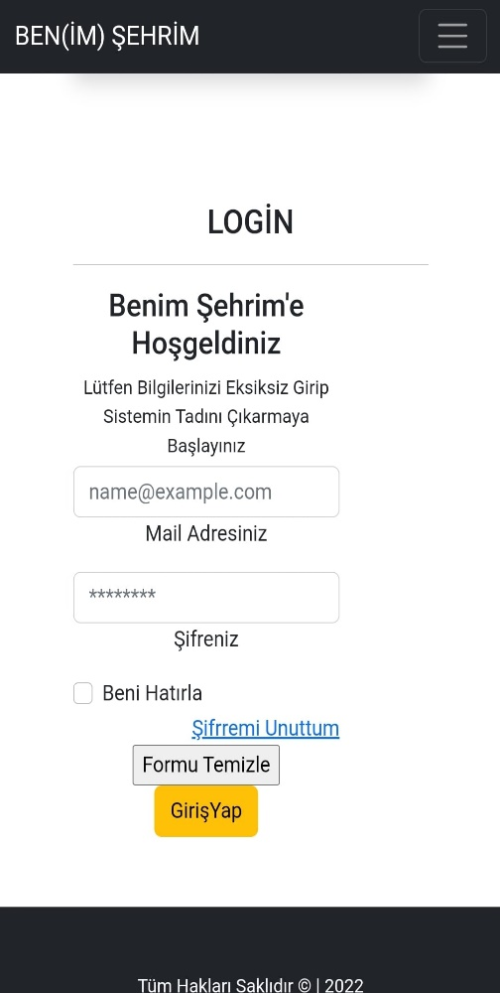metin, ekran görüntüsü, ekran içeren bir resim

Açıklama otomatik olarak oluşturuldu

Resim 6 .1

Resim 6 telefondan çekildi. Resim 6.1 ve 6.2 bilgisayardan çekildi. Bu kısımda kullanıcıdan mail adresini ve şifresini girmesini istedim. Beni hatırla için check box kullandım. ”Giriş Yap” ve “Formu Temizle” butonu ekledim. Alt kısma ise footer ekledim.

metin içeren bir resim

Açıklama otomatik olarak oluşturuldu

Resim 6